Dag lieve OBS -leerlingen
Hopelijk gaat alles nog goed met jullie. Ik mis jullie enorm, maar ik kijk uit naar de dag dat we allemaal terug naar school mogen.
Iets om naar uit te kijken.

Het coronavirus, een veel besproken onderwerp! Jullie vonden dat Karrewiet al veel te veel zei over dit onderwerp. Maar het virus verspreidde zich zo snel dat wij nu thuis zitten. Geen lessen, jullie vrienden niet zien, geen leuke uitstappen,…
Vakantie kunnen we dit zeker niet noemen.
Ik heb deze bundel voor jullie opgesteld zodat jullie toch wel wat kunnen werken voor school.
Weet dat jullie me altijd mogen bellen of via facebook mogen sturen!
Samen maken we er het beste van!
Tot heel snel,
Liefs,
Juf Lindsay

Wat gaan jullie zien in deze bundel?
- Jullie gaan taalopdrachten maken.
- Jullie gaan rekenopdrachten maken. (Jawel, dit gaat jullie WEL lukken!)
- Jullie gaan dingen uitvoeren via het internet.
- Jullie gaan creatieve opdrachten maken/uitvoeren.
- Jullie gaan heel wat over de wereld ontdekken.

Dus ik denk, dat ik jullie uit de verveling verlost heb!
VEEL SUCCES

Inhoudsopgave Dit heb ik gemaakt
(vink aan)
Taalvaardigheid
- Opdracht 1: Artikel coronavirus
- Opdracht 2: Dagboek bijhouden
- Opdracht 3: Schrijf een brief naar iemand die je kent
- Opdracht 4: Situaties
- Opdracht 5: Welke woorden ontbreken?
- Opdracht 6: Doe de corona –test
- Opdracht 7: Lees BINGO
Rekenvaardigheid
- Opdracht 1: Vraagstukken
- Opdracht 2: Hoofdrekenen
- Opdracht 3: Tijd – oefeningen
ICT- vaardigheid
- Opdracht: Maak een PowerPoint
GASV: Cultuur en maatschappij
- Opdracht 1: Landen aanduiden
Creatieve opdrachten – Juf Lindsay daagt je uit!!!!!
- Opdracht 1: Maak een TikTOk filmpje of selfie
- Opdracht 2: Maak jouw lievelingsdessert
- Opdracht 3: Maak een tekening en stuur deze op

Taalvaardigheid

Opdracht 1: Artikel coronavirus

In dit artikel van Karrewiet legt men uit wat het coronavirus juist is. Lees het artikel en beantwoord de vragen.

Hoe is het coronavirus ontstaan?
De eerste mensen die ziek zijn geworden, zijn allemaal op een dierenmarkt in Wuhan geweest. Dat is een grote stad in China, in Azië. Heel veel virussen komen van dieren. In dit geval zou het virus waarschijnlijk van een vleermuis gekomen zijn.

Waar komt de naam Covid-19 vandaan?
Covid-19 staat voor Coronavirus Disease 2019. Dat is de officiële naam van het virus.

Hoe lang duurt het voor je weet of je het virus hebt?
Het kan zeker enkele dagen duren voor je iets merkt van de ziekte. Dat is de incubatietijd, die tijd is er ook bij het coronavirus. Het kan ook zijn dat je besmet bent met het virus, zonder dat je je echt ziek voelt. Daarom is het belangrijk om zo veel mogelijk binnen te blijven en contact met andere mensen te vermijden. Zo kan je niemand besmetten.

Wat zijn de symptomen?
De symptomen zijn eigenlijk dezelfde als bij een gewone griep: koorts, hoesten, vermoeidheid, keelpijn en pijn aan de luchtwegen.

Is het gevaarlijk voor kinderen?
Kinderen hebben sowieso minder last van dit virus. Als je je ziek voelt, laat het dan meteen weten aan je mama of papa en bel de dokter. De dokter zal dan beslissen wat je moet doen en of je getest moet worden.

Hoe geraak je besmet met het coronavirus?
Het coronavirus krijg je van iemand die besmet is. Het virus verspreidt zich via druppeltjes. Als iemand hoest of niest, komen er heel veel druppels vrij. Als je die druppeltjes inademt, kan je dus besmet raken.

Wat gebeurt er als er iemand besmet raakt?
Als er iemand besmet geraakt, wordt die 14 dagen in quarantaine geplaatst. Die persoon is dan twee weken afgesloten van de wereld. Het is heel belangrijk om contact met anderen te vermijden.
Als de symptomen erger worden, zal de persoon in het ziekenhuis opgenomen worden.

Is het coronavirus ook schadelijk voor (huis)dieren?
Nee, het coronavirus is helemaal niet schadelijk voor dieren. Er is wel een hond besmet met het virus in Hongkong. Het baasje was waarschijnlijk ook besmet en heeft een zakdoek gebruikt.
Als de hond aan die zakdoek snuffelt, dan kan die ook besmet raken. Maar je mag zeker nog knuffelen met je huisdieren, want het kan virus kan niet overgaan van dier op mens.

Bestaat er al medicatie of een vaccin?
Neen, er is nog geen medicijn of vaccin tegen het coronavirus. Dat zal zeker ook nog langer dan een jaar duren. Sommige medicijnen kunnen werken, maar die worden nog getest. De meeste mensen genezen gewoon vanzelf.

Wanneer zal het coronavirus weg zijn?
Dat is heel moeilijk om in te schatten, omdat het een nieuw virus is. Bij de griep weten we wanneer de epidemie ieder jaar begint en eindigt. Het kan zijn dat het coronavirus tegen de zomer stilaan verdwijnt. Maar het kan ook zijn dat het virus volgende winter opnieuw opduikt.
Experten denken dat het coronavirus tegen midden of eind mei zal weg zijn. Maar nogmaals: dat is nog niet zeker. Check zeker regelmatig Karrewiet. We houden jullie op de hoogte!

Vragen
- In welk land en welke stad is het virus uitgebroken?

- Van welk dier zou dit virus ontstaan zijn? (omcirkel)

HOND – VLEERMUIS – KAT

- Woordenverklaring: verbind de woorden met de juiste betekenis.

Incubatietijd | O | O | Een vloeistof dat er voor zorgt dat je niet meer ziek kan worden aan een bepaalde ziekte. Het bouwt een afweersysteem op in jouw lichaam. De vloeistof wordt via een spuitje in het lichaam gebracht.
Coronavirus Disease 2019 | O | O | Een situatie waar mensen en dieren op heel wat plaatsen aan dezelfde ziekte lijden.
Quarantaine | O | O | Dit is de tijd tussen een besmetting en zichtbare symptomen.
Symptomen | O | O | Als je thuis moet blijven om de besmetting iets of wat tegen te houden. Je gaat helemaal in afzondering, geen contact met anderen enkel contact met jouw gezin.
Vaccin | O | O | De officiële naam van het covid-19 virus.
Epidemie | O | O | Verschijnselen of klachten die je krijgt wanneer je ziek bent. Bijvoorbeeld bij een verkoudheid krijg je een lopende neus, keelpijn,…
- Wat zijn de symptomen volgens het artikel? Kruis de juiste symptomen aan.

 | Koorts |  | Lopende neus
 | Spierpijn |  | Prikkelende ogen
 | Vermoeidheid |  | Hoofdpijn
 | Pijn aan de luchtwegen |  | Keelpijn

- Juist of fout? Doorstreep het foute woord.

- Kinderen hebben MEER/MINDER last van het virus in vergelijking met volwassenen.
- Als een persoon besmet raakt, moet die persoon ZEVEN/VEERTIEN dagen in quarantaine.
- Het virus kan WEL/NIET overgaan van dier op mens.
- Het zal nog langer dan een MAAND/JAAR duren tot er een vaccin komt voor het virus.
- Experts denken dat dit virus eind MEI/JUNI zal verdwijnen, maar dit is nog niet zeker.

- Door wat verspreidt het virus zich?

Opdracht 2: Dagboek bijhouden

Hou een dagboek bij voor een week. Schrijf op hoe laat je opstaat, wat je hebt gegeten, welke activiteiten je deed (ja ook tiktok, instagram,…), als je hielp in het huishouden, als je iets deed van sport,…

DAG: ………………………………………………….. - ……./………./……….
Wat deed ik in de voormiddag?
Wat deed ik in de namiddag?
Wat wil ik morgen doen?
Wat moet ik morgen zeker doen?

DAG: ………………………………………………….. - ……./………./……….
Wat deed ik in de voormiddag?
Wat deed ik in de namiddag?
Wat wil ik morgen doen?
Wat moet ik morgen zeker doen?

DAG: ………………………………………………….. - ……./………./……….
Wat deed ik in de voormiddag?
Wat deed ik in de namiddag?
Wat wil ik morgen doen?
Wat moet ik morgen zeker doen?

DAG: ………………………………………………….. - ……./………./……….
Wat deed ik in de voormiddag?
Wat deed ik in de namiddag?
Wat wil ik morgen doen?
Wat moet ik morgen zeker doen?

DAG: ………………………………………………….. - ……./………./……….
Wat deed ik in de voormiddag?
Wat deed ik in de namiddag?
Wat wil ik morgen doen?
Wat moet ik morgen zeker doen?

DAG: ………………………………………………….. - ……./………./……….
Wat deed ik in de voormiddag?
Wat deed ik in de namiddag?
Wat wil ik morgen doen?
Wat moet ik morgen zeker doen?

DAG: ………………………………………………….. - ……./………./……….
Wat deed ik in de voormiddag?
Wat deed ik in de namiddag?
Wat wil ik morgen doen?
Wat moet ik morgen zeker doen?

Opdracht 3: Schrijf een brief naar iemand die je kent

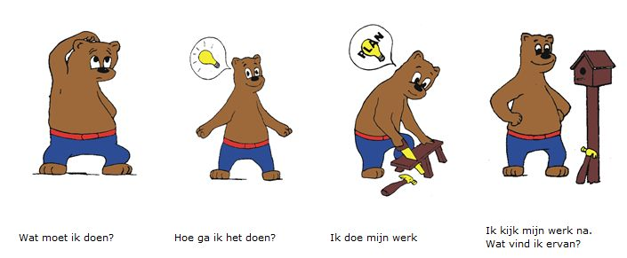

ORIËNTEREN
Je mag een hele tijd geen bezoek brengen aan jouw grootouders omdat zij een risicogroep zijn voor het virus. Je kan wel skypen, bellen,… maar ook een brief schrijven! In deze voorziene ruimte mag je een brief schrijven naar jouw grootouders.

VOORBEREIDEN
Wat ga je schrijven? Wat wil je zeker zeggen? Brainstorm maar in het spinnenweb

UITVOEREN
Start maar met schrijven! Dit kan je best in het potlood doen. Als je een foutje maakt, kan je dit snel uitgommen.

REFLECTEREN
Lees jouw brief eens na! Als jij tevreden bent, kan je deze eens laten lezen door jouw ouders.

Als jouw brief geschreven is, kan je deze op een mooi blad overschrijven met balpen en echt opsturen naar jouw grootouders. Deze zullen zo blij zijn om deze brief te krijgen! In hun tijd moesten ze namelijk wel brieven schrijven. Toen bestond het skypen, bellen, chatten, … niet.

BRAINSTORM

LIEFSTE………………………………………………,
………………………………………………………………………………………………………………………………………………………………………………………………………………………………………………………………………………………………………………………………………………………………………………………………………………………………………………………………………………………………………………………………………………………………………………………………………………………………………………………………………………………………………………………………………………………………………………………………………………………………………………………………………………………………………………………………………………………………………………………………………………………………………………………………………………………………………………………………………………………………………………………………………………………………………………………………………………………………………………………………………………………………………………………………………………………………………………………………………………………………………………………………………………………………………………………………………………………………………………………………………………………………………………………………………………………………………………………………………………………………………………………………………………………………………………………………………………………………………………………………………………………………………………………………………………………………………………………………………………………………………………………………………………………………………………………………………………………………………………………………………………………………………………………………………………………………………………………………………………………………………………………………………………………………………………………………………………………………………………………………………………………………
LIEFS,…………………………………………………………………………

Opdracht 4: Situaties

Je krijgt steeds een situatie van iemand. Schrijf op hoe je je voelt als je de situatie gelezen hebt. Wat voel je en wat zou je zeggen tegen die persoon/personen?
Gebruik volzinnen, hoofdletters en punten!
Laura heeft een longziekte, zij moet zeker thuis blijven. Al haar klasgenootjes hebben tekeningen gemaakt voor haar. Dit om haar te steunen tijdens deze epidemie. Omdat Laura een longziekte heeft, kan ze ook het risico lopen om besmet te raken met grote gevolgen. | Welk gevoel krijg je bij deze situatie?  ……………………………………………………………………  Wat zou je zeggen tegen deze persoon/personen?  …………………………………………………………………………………  …………………………………………………………………………………  …………………………………………………………………………………  ………………………………………………………………………………..
Welk gevoel krijg je bij deze situatie?  ……………………………………………………………………  Wat zou je zeggen tegen deze persoon/personen?  …………………………………………………………………………………  …………………………………………………………………………………  …………………………………………………………………………………  ……………………………………………………………………………….. | Tom heeft een hekel aan school. Hij is blij dat hij langer vakantie heeft. Maar na één week beseft Tom dat school wel leuk is. Hij kijkt er naar uit om terug dingen te leren, te spelen met vrienden en bezig te zijn.

Sofie haar grootvader werd besmet met het coronavirus. Hij ligt in het ziekenhuis en mag geen bezoek ontvangen. Ook kan hij moeilijk ademen en ligt hij daarom aan een beademingstoestel. | Welk gevoel krijg je bij deze situatie?  ……………………………………………………………………  Wat zou je zeggen tegen deze persoon/personen?  …………………………………………………………………………………  …………………………………………………………………………………  …………………………………………………………………………………  ………………………………………………………………………………..
Welk gevoel krijg je bij deze situatie?  ……………………………………………………………………  Wat zou je zeggen tegen deze persoon/personen?  …………………………………………………………………………………  …………………………………………………………………………………  …………………………………………………………………………………  ……………………………………………………………………………….. | Lowie zijn mama is bevallen van een zoontje. Tijdens deze epidemie mag zijn mama enkel bezoek krijgen van Lowie zijn papa. Lowie zelf mag niet naar het ziekenhuis om zijn mama of broertje te zien. Hij vindt dit zeer jammer maar is wel versiering beginnen maken voor wanneer ze thuis komen.

Opdracht 5: Welke woorden ontbreken?

In dit artikel van Karrewiet ontbreken er enkele woorden. Welke woorden moeten op welke plaats komen te staan? Plaats ze op de juiste plaats.

Woorden

OPGELOPEN - EERSTE – BESMETTELIJKE – CHINA – BESMETTEN - VIRUS – FRANKRIJK – ZORGEN - PATIËNTEN
In………………………………… liggen drie mensen in het ziekenhuis omdat ze besmet zijn met het coronavirus. Dat is het long…………………… dat vooral in China al verschillende mensen besmet heeft. Het is de ……………………….. keer dat het virus in Europa opduikt, maar wetenschappers zeggen dat we ons geen ……………………….. moeten maken.
Het besmettelijke virus komt uit……………………, maar nu zijn ook drie mensen uit Frankrijk besmet geraakt. Ze zijn alle drie onlangs in China geweest. Waarschijnlijk hebben ze het virus daar …………………………………. en zijn ze dan naar Frankrijk gegaan.
Ze liggen nu in het ziekenhuis. De Franse dokters doen er alles aan om de ………………………………………zo snel mogelijk te genezen. Ze worden ook helemaal afgezonderd, om er voor te zorgen dat ze geen andere mensen kunnen ………………..

Opdracht 6: Doe de corona-test

Maak deze test om er achter te komen of je wel voldoende weet over het coronavirus.
Bij de maatregelen om het virus tegen te gaan, mag je zelf een begroeting uitvinden waar je elkaar niet aanraakt door een hand te geven, een knuffel te geven of te kussen.

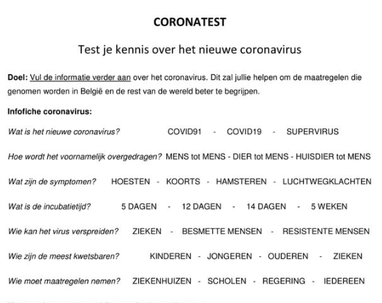
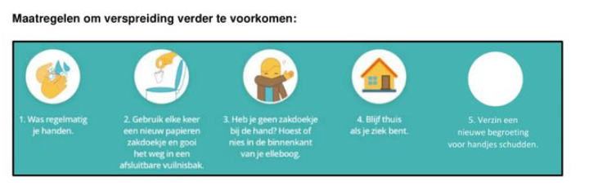

Opdracht 7: Lees BINGO

Zoek een leuk boek of strip uit om te lezen in deze periode. Kan jij BINGO roepen en alle opdrachten vervullen tijdens het lezen van jouw boek? Dit wordt tof!

Leesbingo

Kies elke dag één activiteit. Hoeveel keer maak jij een bingo/vier op een rij?
Lees op een gekke plaats: de keuken, de gang, het toilet,… | Lees al zingend | Lees stiekem in je bed, net voor je moet gaan slapen. | Lees met een lekker snoepje in je mond
Lees voor aan je knuffel/huisdier/… | Lees met één oog dicht | Lees in een zelfgebouwd kamp | Lees met twee verschillende sokken aan.
Lees in je pyjama | Lees voor het raam | Lees voor aan je mama/papa/broer/  zus/… | Lees al liggend op je buik
Lees al liggend op je rug | Lees verkleed als  …………………………….. | Lees met een olifantenstem | Lees je lievelingsboek nog een keertje

Rekenvaardigheid

Opdracht 1: Vraagstukken

Je krijgt enkele vraagstukken. Je schrijft steeds de bewerking en het resultaat op.

Lisa gaat met haar papa naar de supermarkt. Ze willen niet telkens naar de winkel zodat een kans op besmetting kleiner wordt. Kan jij berekenen hoeveel ze moeten betalen?
Toiletpapier | €6,00
Brood | €2,50
Fruit | €5,50
Aardappelen | €3,00
Vlees | €12,00
Groenten | €10,50
Pot choco | €1,50
TOTAALPRIJS: | €…………………………………………….
BEWERKING:

ANTWOORD:

Tom wil zo graag het nieuwe spelletje van Fortnite spelen maar alle winkels zijn dicht. Hij heeft gevraagd aan zijn mama om dit online te bestellen. Zijn mama heeft nog €80 op haar rekening staan. Het spelletje kost €46. Hoeveel zal Tom zijn mama nog over hebben?
BEWERKING

ANTWOORD

Op het nieuws zegt men dat iedereen vanaf 24u00 thuis moet blijven, ook mag niemand werken, horeca moet sluiten en in het weekend mogen enkel voedingswinkels openblijven. Laura haar ouders zijn gescheiden en ze heeft beslist om bij haar mama te verblijven omdat haar papa nog naar zijn werk moet. Haar papa heeft alvast €10 zakgeld overgeschreven naar Laura. Haar oma heeft €15 overgeschreven. Laura zelf had €8 op haar rekening staan. Hoeveel euro heeft ze nu staan op haar rekening?
BEWERKING

ANTWOORD

Opdracht 2: Hoofdrekenen

30 + 50 = …… 90 - 40 = ……. 30 + 70 = ……..
20 + 10 = …… 70 - 30 = ……. 40 + 50 = ……..
40 + 50 = …… 100 - 40 = ……. 100 - 40 = ……..
30 + 40= …… 80 - 10 = ……. 80 - 70 = ……..
10 + 50 = …… 70 - 20 = ……. 50 - 20 = ……..
50 + 50 = …… 50 - 30 = ……. 70 - 30 = ……..
40 + 30 = …… 90 - 20 = ……. 10 + 80 = ……..
20 + 10 = …… 80 - 30 = ……. 40 + 30 = ……..
90 + 10 = …… 100 - 90 = ……. 90 - 60 = ……..
60 + 30 = …… 100 - 20 = ……. 10 + 80 = ……..

60 + 5 = ……… 70 + 7 = …….. 70 + 8 = ……... 30 + 9 = ………
30 + 4 = ……… 80 + 8 = …….. 50 + 1 = ……... 20 + 8 = ………
40 + 3 = ……… 10 + 6 = …….. 80 + 2 = ……... 50 + 7 = ………
50 + 2 = ……… 20 + 4 = …….. 60 + 3 = ……... 60 + 7 = ………
90 + 8 = ……… 90 + 2 = …….. 40 + 6 = ……... 70 + 2 = ………

60 - 5 = ……… 70 - 7 = …….. 70 - 8 = ……... 30 - 9 = ………
30 - 4 = ……… 80 - 8 = …….. 50 - 1 = ……... 20 - 8 = ………
40 - 3 = ……… 10 - 6 = …….. 80 - 2 = ……... 50 - 7 = ………
50 - 2 = ……… 20 - 4 = …….. 60 - 3 = ……... 60 - 7 = ………
90 - 8 = ……… 90 - 2 = …….. 40 - 6 = ……... 70 - 2 = ………

62 + 20 = ……… 71 + 20 = …….. 75 + 20 = ……... 33 + 50 = ………
39 + 40 = ……… 82 + 10 = …….. 53 + 40 = ……... 25 + 40 = ………
44 + 30 = ……… 15 + 70 = …….. 87 + 10 = ……... 54 + 30 = ………
55 + 40 = ……… 29 + 60 = …….. 62 + 30 = ……... 62 + 20 = ………
38 + 60 = ……… 88 + 10 = …….. 41 + 50 = ……... 77 + 20 = ………

62 - 20 = ……… 71 - 20 = …….. 75 - 20 = ……... 73 - 40 = ………
99 - 40 = ……… 82 - 10 = …….. 53 - 40 = ……... 95 - 30 = ………
44 - 30 = ……… 95 - 70 = …….. 87 - 50 = ……... 84 - 50 = ………
95 - 40 = ……… 89 - 60 = …….. 62 - 20 = ……... 62 - 40 = ………
88 - 60 = ……… 88 - 10 = …….. 91 - 50 = ……... 89 - 50 = ………
93 - 50 = ……… 61 - 10 = …….. 47 - 20 = ……... 98 - 70 = ………
89 - 30 = ……… 45 - 30 = …….. 69 - 20 = ……... 41 - 20 = ………
74 - 20 = ……… 95 - 60 = …….. 63 - 40 = ……... 69 - 20 = ………
98 - 60 = ……… 74 - 50 = …….. 94 - 70 = ……... 47 - 30 = ………
78 - 60 = ……… 45 - 30 = …….. 89 - 30 = ……... 79 - 20 = ………
45 + 7 = …………………………… 32 + 9 = ………………………………

69 + 8 = …………………………… 55 + 6 = ………………………………

88 + 5 = …………………………… 77 + 4 = ………………………………

82 + 9 = …………………………… 49 + 7 = ………………………………

Opdracht 3: Tijd- oefeningen

Weet jij nog hoe er een gewone schooldag uitziet? Teken de wijzers en vul het uur in als je een stippellijn ziet.

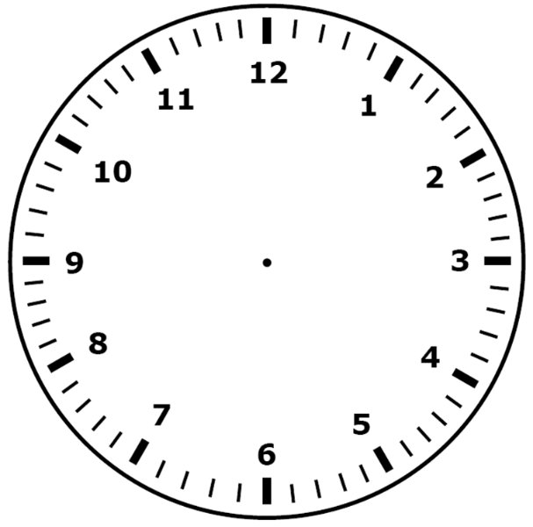 | Mijn wekker gaat af om……………….u.  Ik sta op, ik maak me klaar en ontbijt.
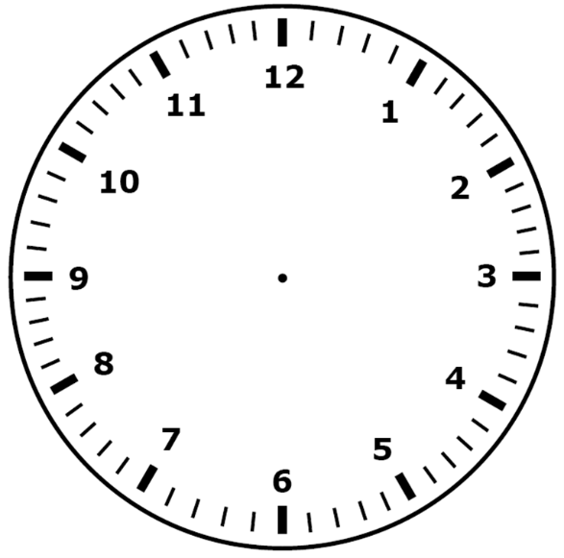 | Fluoriceer:  Ik neem de bus.  Ik ga met de auto.  Ik ga te voet.  Ik ga met de fiets.  Ik vertrek rond………………….u
 | Ik kom rond …………………..u op school aan. Ik verzamel op de speelplaats tot de bel gaat.
Om 08u40 of twintig voor negen gaat het eerste belsignaal. Ik ga naar mijn rij.

Als het tweede belsignaal gaat, staat mijn leerkracht aan de rij en zwijgen we.

Eenmaal in de klas leggen we de GSM in de bak en leggen we onze agenda klaar.
Om 10u20 of 20 minuten na tien gaat de bel. Nu hebben we 10 minuten pauze.

Ik kan mijn koek/fruit opeten en even ontspannen.
Rond 10u30 gaat opnieuw de bel. Onze pauze is voorbij. Opnieuw gaan we naar de rij.

Bij het tweede belsignaal staat de leerkracht aan de rij en zwijgen we.
 | Om 12u10 mogen we stoppen en gaan we naar de speelplaats. We wachten op het belsignaal.
Om 12u35 gaat er geen belsignaal. Wel geeft de leerkracht een teken om naar buiten te gaan. Deze keer kunnen we wat langer ontspannen.

We kunnen kiezen om te voetballen of om naar de rustige speelplaats te gaan.

Om 13u05 gaat de bel opnieuw. Wij worden weer verwacht in onze rij.

Als het tweede belsignaal gaat, kunnen we opnieuw naar de klas.
 | Om 15u45 of kwart voor vier gaat de verlossende bel, school is uit!
 | Rond 15u50 verzamelen we voor de schoolbussen.
Rond …………….u ben ik thuis! Na een schooldag ga ik eerst:

……………………………………………………………………….

……………………………………………………………………….

……………………………………………………………………….

………………………………………………………………………
 | Rond ………………….u eet ik mijn avondeten op. Ik eet ’s avonds warm/boterhammen. (omcirkel)
Ik ga slapen rond ……………………………..u.

Zo ben ik morgen klaar voor een nieuwe dag! 😊

ICT vaardigheid

Opdracht: Maak een PowerPoint
ORIËNTEREN | VOORBEREIDEN | UITVOEREN | REFLECTEREN
Als je een computer/laptop hebt, kan je deze opdracht maken!  Maak een PowerPoint.  Over wat moet de Powerpoint gaan?  Het Coronavirus | Per dia ga je iets bespreken.  Zorg dat alles aanwezig is en maak eerst een kladversie op de volgende bladzijde. (verplicht)  Dia 1: voorblad – titel  Dia 2: Van waar komt het coronavirus?  Dia 3: Welke symptomen krijg je?  Dia 4: Wat moeten we doen om verspreiding tegen te gaan?  Dia 5: Hoe kan je het virus krijgen?  Dia 6: Voor wie is het virus gevaarlijk?  Dia 7: Hoe hou je je bezig tijdens deze periode?  Dia 8: Met wie zit je thuis? Huisdieren tellen mee.  Dia 9: Hoe voel je je? Ben je bang? Ben je verdrietig? Leg uit. | Lees jouw kladversie na: is alles aanwezig? Geen schrijffouten? Begin maar aan de PowerPoint!  LET OP:  -Gebruik afbeeldingen, maak de PowerPoint leuk.  -Gebruik hoofdletters, punten,… bij zinnen.  -Zorg dat er niet te veel tekst op 1 dia staat.  - Lees na voor typfouten, verkeerd geschreven woorden: rood lijntje  - Zorg voor een leuke achtergrond (lay-out)  SUCCES 😊 | Ik ben tevreden:  Mijn ouders vinden de PowerPoint:  Alles is aanwezig op de PowerPoint:  Ik heb eerst de kladversie gemaakt, nadien mijn PowerPoint:  Mijn PowerPoint is creatief:
KLADVERSIE POWERPOINT
Dia 1: voorblad – titel
Wat komt er op jouw voorblad? Jouw naam, een titel en een afbeelding.

Dia 2: Van waar komt het coronavirus?
Wat kan er op dia 2 komen: Het land, de stad, een afbeelding van de stad, een afbeelding van een wereldkaart met aanduiding van het land, een afbeelding van de bevolking…

Dia 3: Welke symptomen krijg je?
Wat kan er op dia 3 komen: Opsomming symptomen, afbeeldingen,…

Dia 4: Wat moeten we doen om verspreiding tegen te gaan?
Wat kan er op dia 4 komen: De maatregelen die we moeten nemen zoals handen wassen, afbeeldingen, een filmpje,…

Dia 5: Hoe kan je het virus krijgen?
Wat kan er op dia 5 komen: Opsomming hoe het kan verspreiden, afbeelding van een ziek persoon, een artikel van het internet,…

Dia 6: Voor wie is het virus gevaarlijk?
Wat kan er op dia 6 komen: Afbeeldingen van de groepen die een risicogroep zijn (die heel ziek kunnen worden), opsomming, artikel, filmpje,…

Dia 7: Hoe hou je je bezig tijdens deze periode?
Wat kan er op dia 7 komen: Trek foto’s van wat je doet en plaats deze in de dia, woorden, afbeeldingen internet,…

Dia 8: Met wie zit je thuis? Huisdieren tellen mee.
Wat kan er op dia 8 komen: Trek foto’s van ieder van jouw gezin en van jouw huisdieren, zet deze in de dia.

Dia 9: Hoe voel je je? Ben je bang? Ben je verdrietig? Leg uit.
Wat kan er op dia 9 komen:
- Hoe voel je je nu je thuis moet blijven, niet kan afspreken met vrienden,… Boos – verdrietig – angstig (bang) – blij – onzeker – rustig – onrustig – spannend - …
- En leg uit waarom je je zo voelt. Je mag meerdere gevoelens nemen.
Bijvoorbeeld: Verdrietig omdat ik mijn grootouders niet kan zien – Blij omdat ik niet zo vroeg moet opstaan – Onrustig omdat ik niet weet wanneer alles weer normaal zal zijn - …

GASV: project rond cultuur en maatschappij

Opdracht 1: Landen aanduiden

Op deze blinde kaart zie je in welke landen het coronavirus aanwezig is.
Kan jij deze landen eens opzoeken?

1 | België
2 | ….
- Dit kan je doen via google
- Geef elk land op de blinde kaart met een rode bol, een cijfer en maak een legende aan.
Legende: Je zet een cijfer 1 op België (kaart met rode bollen). Je gaat dan in het rooster 1 zetten en daarnaast België opschrijven. Dit voor ELK land.

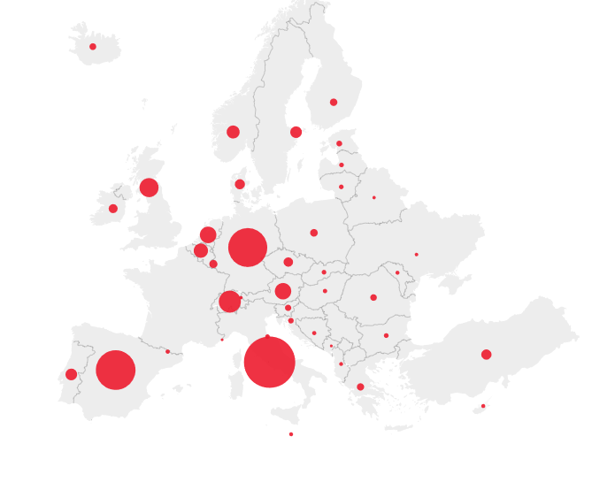

LEGENDE

In welke drie landen zijn er het meeste besmettingen?

Geef drie landen waar er geen besmettingen aanwezig zijn.

Geef drie landen waar er heel weinig besmettingen zijn.

Creatieve opdrachten – De leerkracht daagt je uit!

Opdracht 1: Maak een TikTok filmpje of een selfie!

Maak een TikTok filmpje of selfie dat een verband heeft met deze periode.
Maak het alleen of samen met jouw gezin. Sla het zeker op en stuur het door in de groep van jouw klas. Ik ben alvast benieuwd!

Opdracht 2: Maak jouw lievelings-dessert

Zoek een recept van jouw lievelingsdessert. Vraag toestemming wel eerst toestemming om dit te mogen maken!! En bekijk eerst of je alles in huis hebt om jouw dessert te maken.
Maak een foto van jouw eigen creatie en stuur deze door naar de groep. Schrijf hier onder alvast op wat je nodig hebt en welke stappen je moet volgen. Er is ook een ruimte om jouw foto te kleven. Zo heb je een eigen recept gemaakt. HMMMMM 😊

Mijn lievelings-dessert: ………………………………………………………

Foto | Wat moet je doen?  STAP 1:  STAP 2:  STAP 3:  STAP 4:  STAP 5:  STAP 6:
Ingrediënten:

-
-
-
-
-
-
-
-
-
-
-
-
-
-

Opdracht 3: Maak een tekening en stuur deze op

Maak een mooie tekening/kunstwerk/versiering/… en stuur deze op naar het rusthuis vlak bij jou! Deze mensen zitten ook in quarantaine en mogen niemand ontvangen. Door jouw tekening/kunstwerk/… zal je deze ouderen een goed gevoel geven. Zo vergeten ze even alle zorgen en zal hun gevoel van eenzaamheid even verdwijnen. Iedereen roept ook op om dit te doen. Veel succes!!
Trek een foto van jouw tekening en kunstwerk en stuur me dit door via Facebook

Veel succes !!!!
Juf Lindsay

